Методическая разработка

Использование театрализованной деятельности в работе
учителя-логопеда для формирования навыков связной речи
у старших дошкольников (на примере сказки Тамары Маршаловой «Мишка- Сластена»)

Одной из главных задач логопедической работы с дошкольниками, имеющими нарушения речи, является формирование связной речи.
Для ее формирования необходимо создание таких условий, в которых ребенок мог бы проявить свои эмоции, чувства, причем не только в обычном разговоре, но и публично, не стесняясь присутствия посторонних слушателей.
Я, как учитель-логопед, в своих занятиях рекомендую использовать театрализованные игры.
Театр - самый доступный вид искусства для детей-дошкольников. В ходе театральной игры формируется личность ребенка, реализуются ее потенциальные возможности, проявляются первые творческие находки. В театрально-игровой деятельности происходит интенсивное развитие познавательных процессов, эмоционально-личностной сферы детей. Игра может изменить отношение ребенка к себе, его самочувствие, научить художественным способам общения со сверстниками.
Театральная игра в детском саду может включаться практически во все занятия – в совместную деятельность детей и взрослых, в свободное время, в самостоятельную деятельность, в работу кружков, в проведение праздников и развлечений.
Особенно нравятся детям диалоги. Говоря от имени определенного действующего лица, ребенок легче раскрепощается, общается с партнером, а разучивание роли развивает память и интеллект. Разыгрывать на занятиях по развитию речи мини-спектакли мне помогают разнообразные атрибуты – фигурки зверей, шапочки, фартучки и т. д.
Создавать же образы дети должны сами с помощью интонации, мимики, жестов, движений.
Приведу пример театрализованной игры на примере сказки Тамары Маршаловой «Мишка Сластена» (опубликована в журнале «Мамино Солнышко»). Использование малоизвестных сказок помогает сконцентрировать внимание детей и сформировать интерес к дальнейшим событиям.
Действующие лица: ведущий (как правило, логопед, но в моем опыте при повторном проказе сказки на открытом занятии для родителей на эту роль я назначала наиболее подготовленного ребенка), Мишка Сластена, Заяц, Бельчонок, Ежонок, Дятел.
В ходе предварительной работы производится распределение ролей (как правило два состава учащихся), ознакомление и изучение детьми текстов ролей, изготовление персонажей сказки из картона), подбирается музыка для музыкальных эпизодов, проводятся репетиции.
Для своей постановки я использовала песню «Какой чудесный день» из м/ф «Песенка мышонка» и музыку «В гостях у сказки».
Ход инсценировки:
(играет музыка в гостях у сказки)
Логопед: Здравствуйте, ребята. Скажите мне пожалуйста: А вы любите конфеты??? А вы знаете, что лесные звери тоже любят сладкое. Сейчас я расскажу вам одну интересную историю, которая произошла в волшебном лесу с медвежонком Сластеной.
А вот и он вышел на прогулку.
(играет музыка какой чудесный день, медвежонок выходит на прогулку и напевает немудреную песенку, проходит туда сюда и останавливается по середине).
Логопед: Больше всего Сластена любил конфетки, но при этом очень не любил ими делиться.
(медвежонок двигается по сцене, напевает мелодию, останавливается)
Логопед: Идет Сластена леденец за щекой держит. Навстречу – заяц.
Заяц: Привет, Сластена! А что это у тебя за щекой? Неужели конфета?
Сластена: Да нет, не конфета! Это у меня так... Ну, это.... Щека распухла. Зуб разболелся.
Заяц: Бедненький! А ты, это.... К дяденьке дятлу сходи. Он твой зуб мигом вылечит!
Сластена: Конечно схожу! Обязательно!
(играет музыка какой чудесный день, зайчик убегает, медвежонок медленно идет по лесу)
Логопед: Стыдно стало Сластене, что зайчика обманул, но уж очень не хотелось ему конфетками делиться. Идет дальше. А на ветке – бельчонок сидит.
Бельчонок: Привет, Сластена! Что за щекой держишь? Неужели конфету?
Сластена: Нет, не конфета! Это у меня.... Щека распухла. Зуб разболелся.
Бельчонок: Бедняжка! А ты к дяде дятлу пойди. Он поможет. Зубик мигом вылечит.
Сластена: Схожу! Вот иду уже!
(играет музыка какой чудесный день, бельчонок уходит, медвежонок медленно идет по лесу)
Логопед: А тем временем конфеток в кармане все меньше и меньше. Смотрит сластена, а на пеньке ежик сидит.
Сластена: День добрый, ёжик! Что, отдыхаешь?
Ежик: Ага, отдыхаю! А ты все гуляешь? А что то с твоей щекой? Распухла что ли?
Сластена: Да, распухла! Зуб разболелся!
Ежик: А ты, Сластена, к дяденьке дятлу беги! Он быстро твой зуб вылечит!
Сластена: Конечно! Вот немного погуляю и пойду!
Ежик: Смотри не загуляйся!
(играет музыка какой чудесный день, ежик уходит, медвежонок стоит)
Логопед: Медвежонок нащупал в пакетике последнюю конфету. Миг – и от леденца ничего не осталось.
Сластена: Фух! Все конфеты съел! Можно и передохнуть!
Логопед: И вот тут-то во рту Сластены что-то досадно заныло, все сильней и сильней. Теперь у медвежонка действительно разболелся зуб, потому что уж слишком много конфет он съел, ни с кем не поделившись.
(медвежонок прыгает на месте, стонет)
Сластена: У-у-у! У-у-у! Кто-нибудь, помогите! У-у-у-у!
(появляется дятел)
Дятел: Кому помочь? Кому нужна моя помощь?
Сластена: Мне помогите! Мне! Медвежонку!
Дятел: Хорошо, попробую! Открой рот! Скажи «А». Все ясно. Дупло!
(медвежонок от неожиданности подскочил)
Сластена: Где дупло?
Логопед: В зубе дупло! Наверное конфетки любишь? Будем лечить!
Сластена (испуганно): А может не надо?
Заяц, бельчонок, ежик (хором): Надо! Надо!
(на сцену выбегают заяц, бельчонок, ежик)
Дятел: Конечно надо!
Логопед: Испуганный медвежонок даже опомниться не успел, как больной зуб снова стал здоровым. Потому что дятел был самым лучшим Лекарем в лесу!
(звери стоят на сцене)
А вот конфетки Сластена и сейчас любит. Только теперь он знает меру и делится с друзьями.
(звери уходят )
По завершении представления целесообразно задать ряд вопросов на внимательность.
Ну как ребята, вам понравилась история, которая произошла в волшебном лесу?
Надеюсь что вы никогда и никого не станете обманывать, и всегда будете делиться с друзьями сладостями.
А теперь давайте проверим как внимательно вы слушали рассказ Сластены. Я задам несколько вопросов, а вы станете отвечать.

Что прятал медвежонок за щекой? (орех, конфету, яблоко)

Кого первого встретил Сластена? (заяц, бельчонок, ежик)

Кто вылечил Сластену? (пожарный, корова, дятел)

А знаешь ли ты, что еще нужно делать, чтобы зубки были здоровыми? (нужно их чистить, а еще нужно кушать яблоки, морковку, груши и другие полезные фрукты и овощи).
Спасибо за внимание!
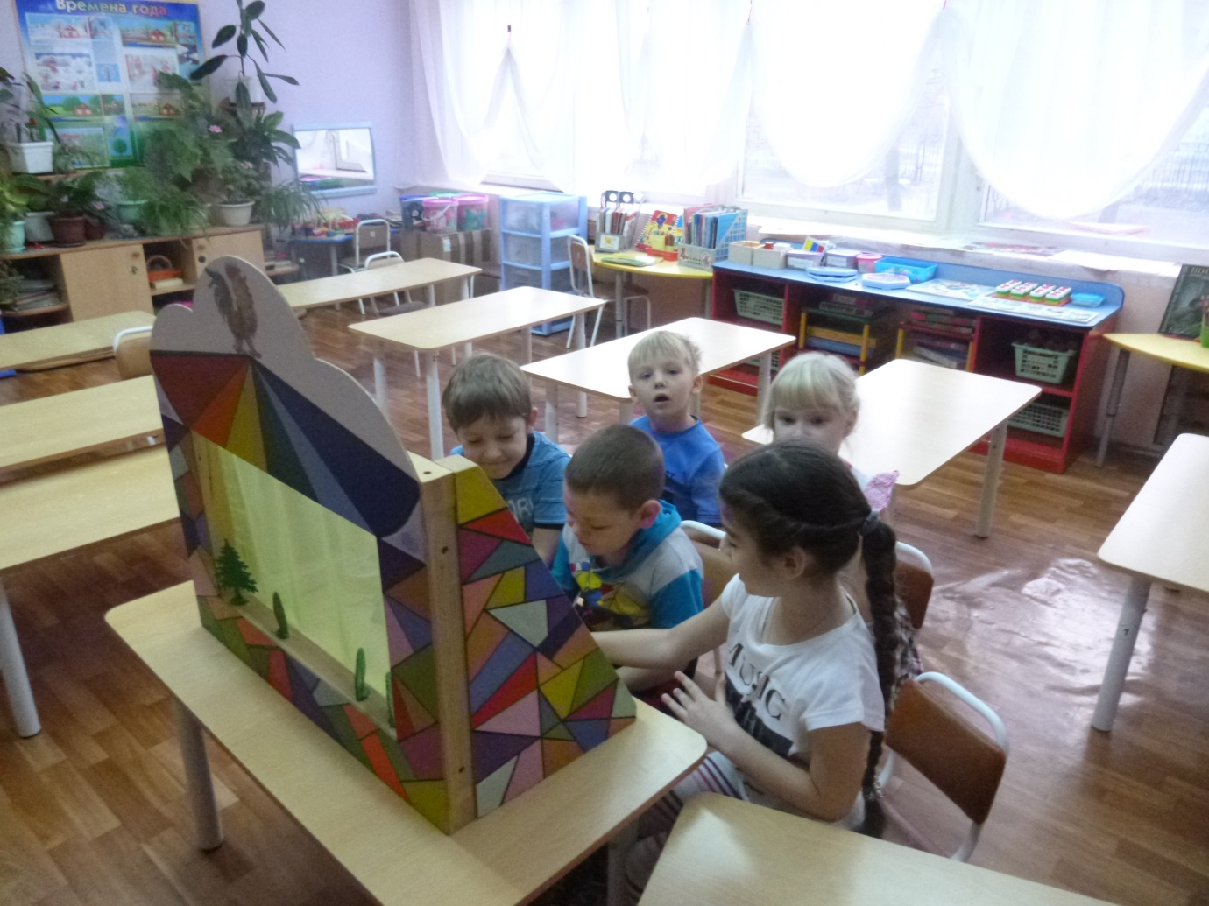
Актеры готовятся к выступлению

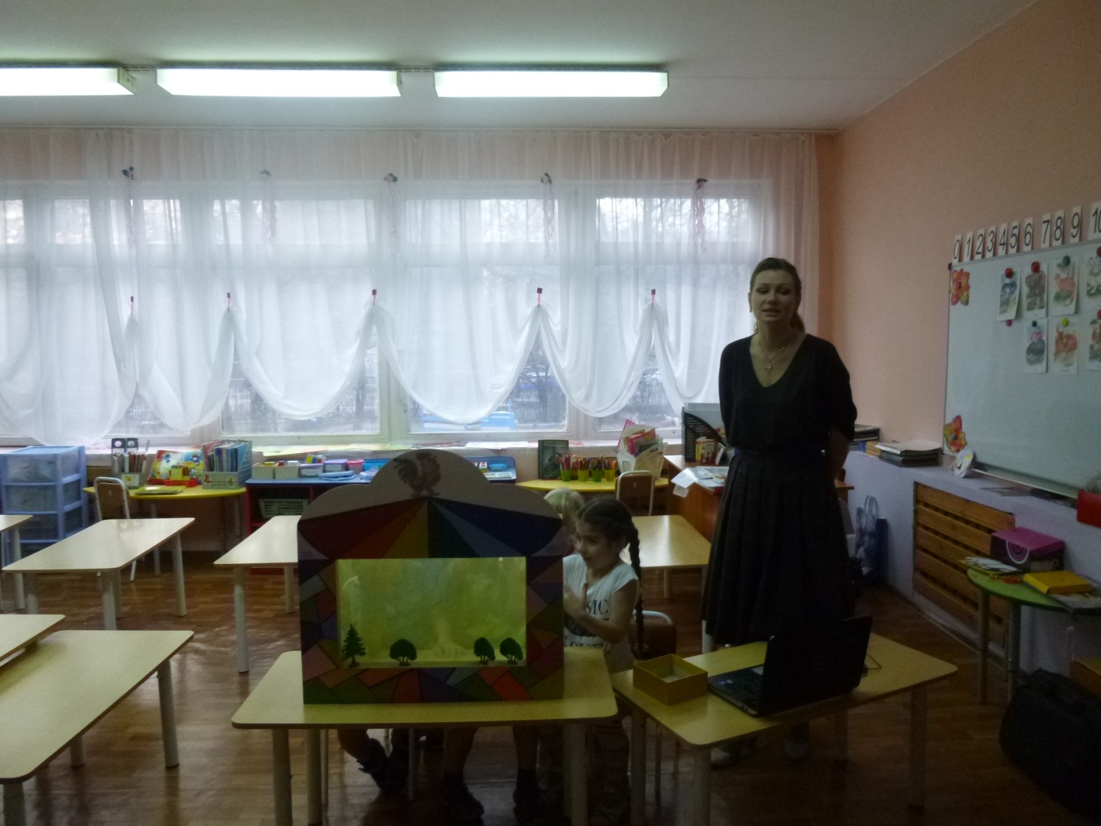
Вступительная беседа перед началом представления
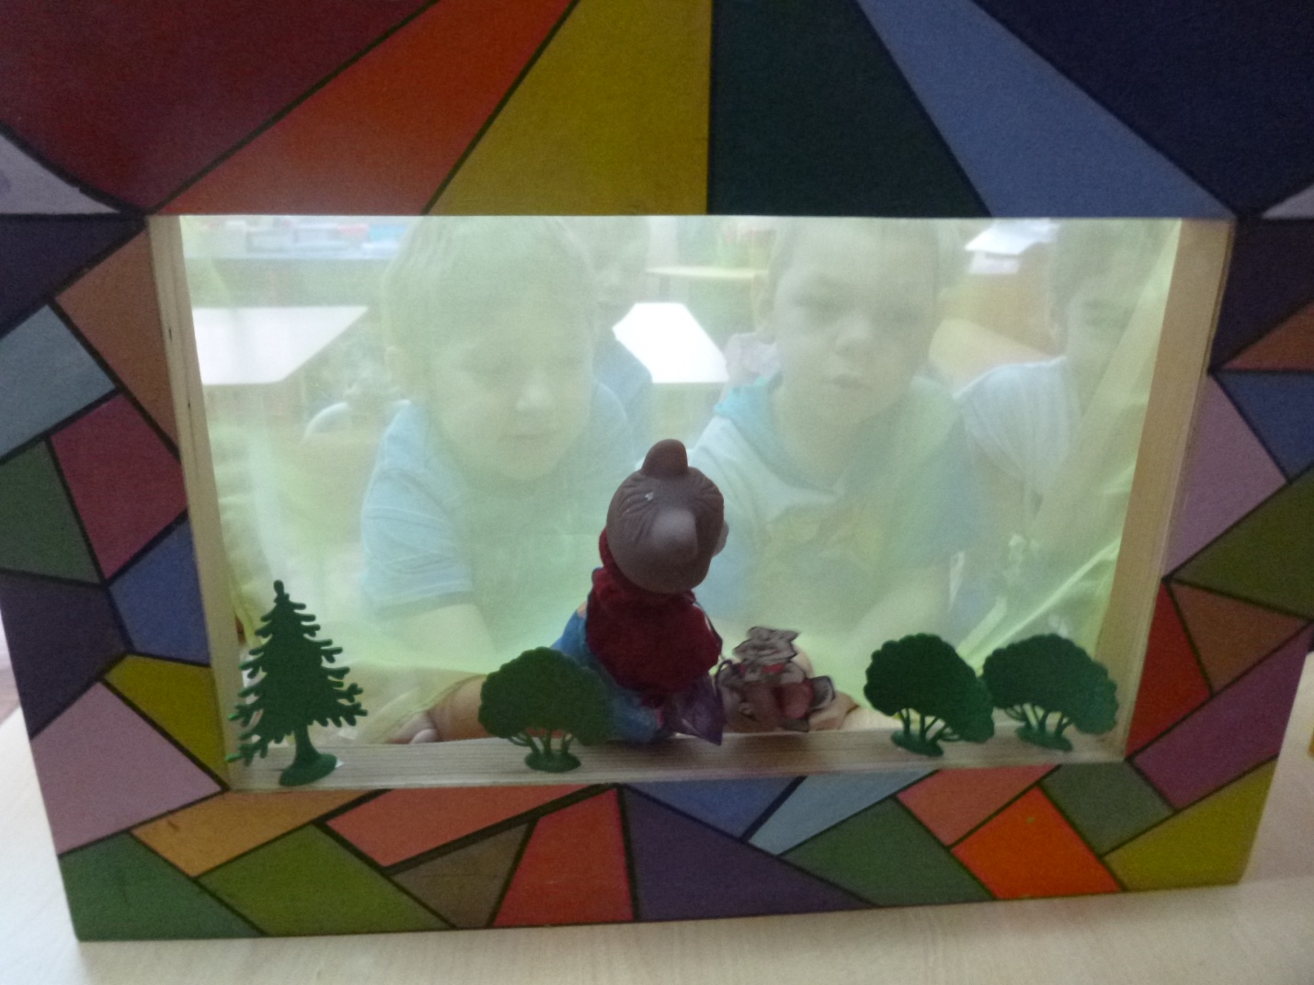
Мишка Сластена на прогулке
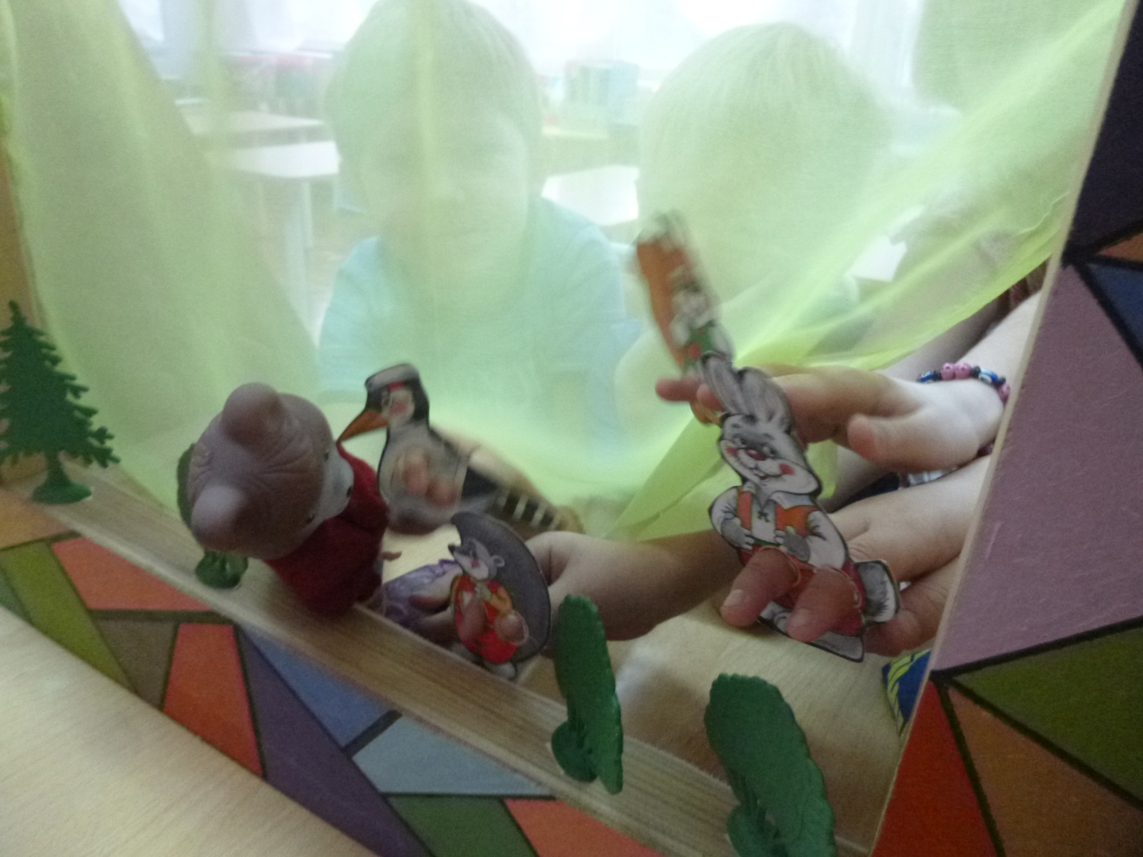
Доктор Дятел лечит зуб
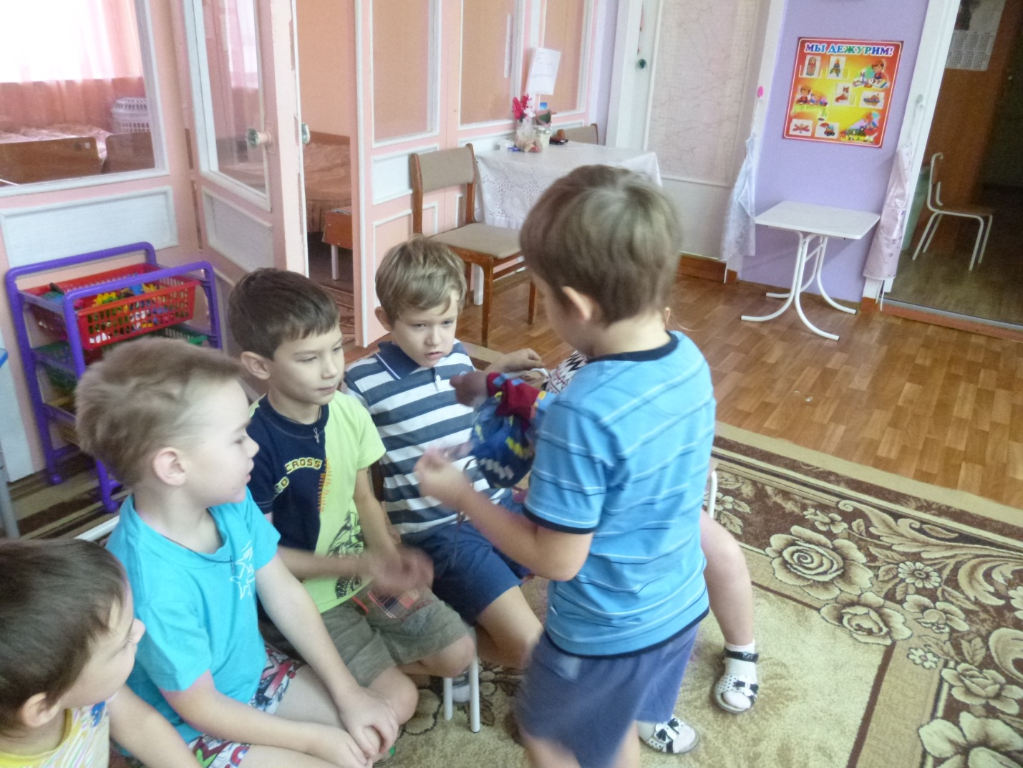
Мишка Сластена делится конфетами с детьми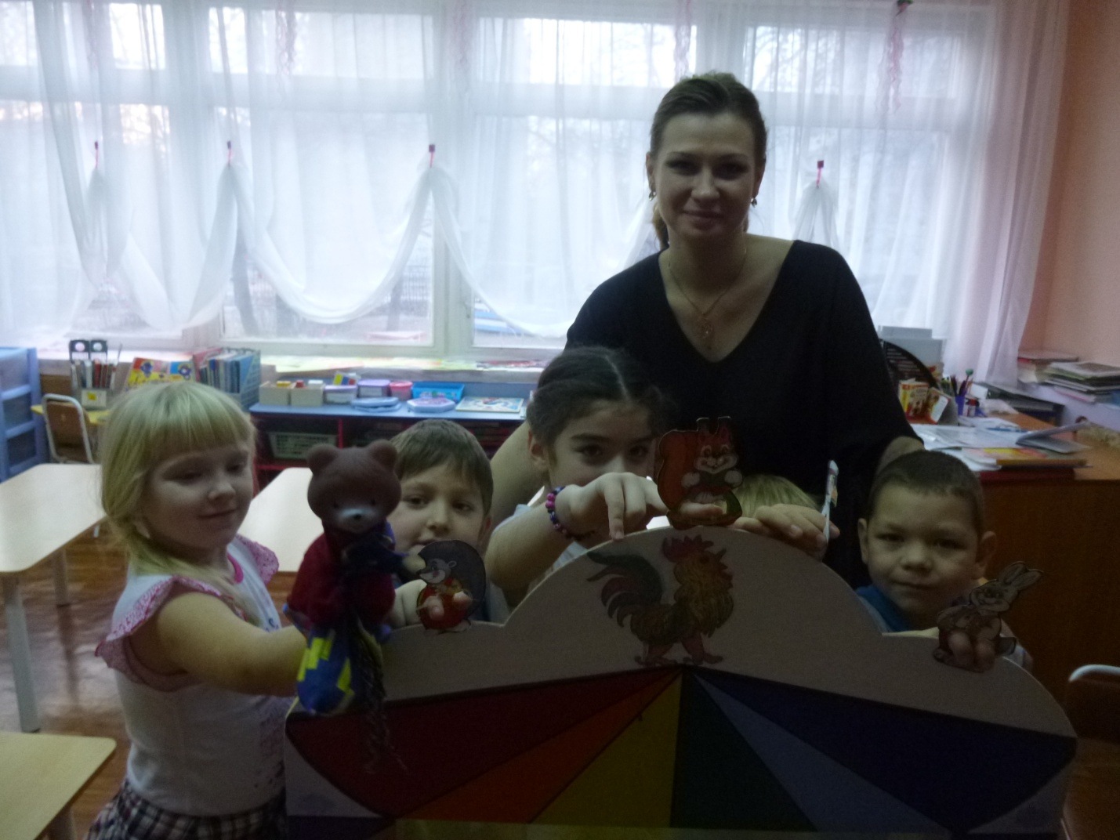
Актеры в сборе

